CLAVE DE GUÍA DIDÁCTICA SISTEMA RESPIRATORIO

Pregunta No I: a. 3 b.2 c.2 d.1 e.3 f.2 g.1 h.2 i.3 j.2
Pregunta No II:
a. plexos vascular submucoso, glándulas mucosas y vibrisas b. arteria pulmonar, nervios y bronquios principales. c. bronquial.
d. diafragma y a través de él con: bazo, cola del páncreas y estómago.
e. paquete vasculonervioso del cuello, vago, carótidas común y externa, lóbulos del tiroides, venas yugulares. f. bronquiolo terminal
g. epitelio pseudoestratificado cilíndrico ciliado con células caliciformes
h. tiroides, cricoides o epiglotis
i. pulmón izquierdo
j. vestíbulo laringeo

Pregunta III. 1F 2V 3V
1. Falso porque en la porción respiratoria es donde se ubican los dispositivos que cumplen la función de elaboración del aire inspirado: plexos venosos (que calientan el aire inspirado), las glándulas mucosas (que humedecen el aire y envuelven las partículas de polvo) y las vibrisas (cuyo movimiento facilita la expulsión al exterior de las impurezas) situadas en la cavidad nasal por debajo del meato nasal superior. En la región del meato nasal superior y del receso esfeno etmoidal lo que están situadas son las células de Shultzer o receptor olfatorio que le da el nombre a esa región: olfatoria.
Pregunta IV.
Figura A: 1. Impresión aórtica 2. Bronqueo principal 3. Aa pulmonar 4. Vs pulmonares 5. Incisura cardíaca
Figura B: 1. Bronquiolo terminal 2. Bronquiolo respiratorio 3. Alveolos 4. Bronquio intrapulmonar 5. Ramo de la Aa pulmonar.
Figura C: 1. Vestíbulo o dorso de la epiglotis 2. Pliegue vestibular 3. Pliegue vocal 4. Porción infraglótica 5 Tráquea 6. Hendidura glótica 7. Ventrículo 8. Hendidura vestibular.
Pregunta V: 1.V 2.V 3.V 4.F 5.V 6.F 7.F 8.V 9.V 10.V
Pregunta VI: La alternativa correcta es la número: 3
Pregunta VII: 1. (g) 2. (c y e) 3.(a,b,d,f)

Pregunta VIII:
a. La cavidad de la laringe: se abre por un orificio de entrada en la laringe, adíto laríngeo. Este se halla limitado por delante por el borde libre de la epiglotis; por detrás de los vértices de los cartílagos aritenoides junto con el repliegue de la mucosa extendido entre los mismos, repliegues interaritenoideo; por los lados, por los repliegues de la mucosa extendida entre la epiglotis y los cartílagos aritenoides, repliegues aritenoepiglótico.
b. Cartílagos impares: tiroides, cricoides y epiglotis
c. El epitelio laríngeo es de tipo respiratorio excepto en su cara ventral y en la cara dorsal de la epiglotis, así como en las cuerdas vocales, en dichos lugares el epitelio es plano estratificado no queratinizado por ser zonas donde hay mayor fricción y desgaste.
Pregunta IX:
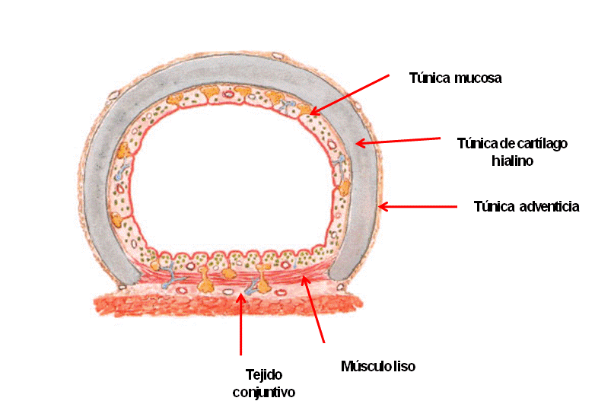
Pregunta X. La tráquea se relaciona con:
1. En el cuello:
- Por delante
  - — El istmo de la glándula tiroides.
  - --- Venas tiroideas inferior.
  - --- Los músculos esternotiroideo, esternohiodeo.
- Por detrás
1.--- Con el esófago y músculos largo del cuello.
c) A los lados
1.--- Los lóbulos de la glándula tiroides.
2.--- Vaina carotidea y su contenido; arteria carótida común vena
yugular interna y nervio vago.
3.--- Linfonodos.
4.--- Los nervios laríngeos inferiores o recurrentes.
2. En la porción torácica. se relaciona:
a) Por delante:
1.--- Vena braquiocefálica izquierda.
2.--- El timo.
3.--- Músculo esternotiroideo.
4.--- Arteria braquiocefálica.
5.--- Arteria carótida común izquierda.
6.--- El arco aórtico
b) Por detrás:
1.--- Se corresponde con el esófago.
2.--- Conducto torácico.
c) A los lados:
1.--- Las pleuras mediastínica y pulmones.
2.--- Los nervios vagos.
3.--- Nervios frénicos a la izquierda.
4.--- Nervio laríngeo inferior.
5.--- Arco aórtico, a la derecha.
6.--- La vena ácigos.
7.--- La vena cava superior.
d) En su bifurcación
1.--- Pericardio.
2.--- Los atrios.
3.--- Linfonodos.

Pregunta XI.
En los bronquios principales, se observan las siguientes diferencias:
BRONQUIO PRINCIPAL DERECHO | BRONQUIO PRINCIPAL IZQUIERDO
Más corto y más ancho | Más largo y estrecho
Posee de 6 a 8 anillos cartilaginosos | Posee de 9 a 12 anillos cartilaginosos
Es más vertical (continuación de la tráquea) | Casi horizontal
Se divide en tres bronquios de segundo orden (lobulares) | Se divide en dos bronquios de segundo orden (lobulares)
Se relaciona con el cayado de la Va ácigos | Se relaciona con el cayado de la Aa aorta

Pregunta XII.
Mediastino.
- El mediastino o espacio interpleural es el espacio que queda entre ambos recesos pleurales derecho e izquierdo, y ocupa la mayor parte dela cavidad torácica. El espacio que queda entre ambos recesos pleurales, limitado por delante por el esternón; por detrás por la columna vertebral torácica; abajo por la porción tendinosa del músculo diafragma; y arriba dirigido hacia la apertura torácica superior se denomina mediastino.
- Se considera generalmente dividido en mediastino superior, craneal al pericardio, y mediastino inferior, subdividido a su vez en mediastino anterior, medio y posterior.
- El mediastino anterior queda ventral al pericardio y dorsal al esternón, su
elemento principal es el timo que ocupa también el mediastino superior.
El mediastino medio contiene el pericardio, el corazón y las partes adyacentes de los grandes vasos, junto con los bronquios principales y otras formaciones de los pedículos pulmonares.
El mediastino posterior está situado por detrás del pericardio, incluye entre otras formaciones, el esófago y la aorta torácica que desciende del mediastino superior.
El mediastino superior contiene dorsalmente el esófago, la tráquea, el timo o sus restos por delante y en situación intermedia los grandes vasos relacionados con el corazón y el pericardio.

